ภาควิชา........................

คณะเภสัชศาสตร์ มหาวิทยาลัยมหิดล

โทร. .................
ที่
วันที่
เรื่อง การเสนอขอกำหนดตำแหน่งทางวิชาการ

เรียน คณบดี (ผ่านหัวหน้าหน่วยทรัพยากรบุคคล)

ด้วย (คำนำหน้า ชื่อผู้ขอเสนอกำหนดตำแหน่ง) ...................................................................... สังกัดภาควิชา............................................................... มีความประสงค์เสนอขออนุมัติกำหนดตำแหน่งทางวิชาการ เพื่อเสนอขอแต่งตั้งให้ดำรงตำแหน่ง.................................................................สาขาวิชา............................................................................................ อนุสาขาวิชา (ถ้ามี)........................................................................ พร้อมกันนี้ได้แนบเอกสารประกอบการพิจารณา ดังนี้
1. แบบคำขอรับการพิจารณากำหนดตำแหน่งทางวิชาการ (แบบ ก.พ.อ.03 ปรับปรุง) จำนวน 10 ชุด
2. ตารางสอน หรือแผนการสอน / เอกสารคำสั่ง / หนังสือเชิญ ในรูปแบบแฟ้ม
(พร้อมติด Index ระบุหมายเลขเอกสารตามลำดับในแบบ ก.พ.อ. 03ฯ) จำนวน 1 ชุด
3. ผลงานทางวิชาการ จำนวน 1 ชุด รวมจำนวน...............ผลงาน ได้แก่
- งานวิจัย จำนวน...............ผลงาน
- ผลงานทางวิชาการในลักษณะอื่น จำนวน...............ผลงาน
- ตำรา จำนวน...............ผลงาน
- หนังสือ จำนวน...............ผลงาน
- บทความทางวิชาการ จำนวน...............ผลงาน
4. เอกสารคำสอน (หรือ เอกสารประกอบการสอน) และแผนการสอน ที่ใช้ในการสอนมาแล้วอย่างน้อย
1 ภาคการศึกษา และเป็นรายวิชาที่ใช้ในการประเมินคุณภาพการสอนในชั้นต้น จำนวน 1 ชุด

จึงเรียนมาเพื่อโปรดพิจารณา และดำเนินการต่อไปด้วย จะเป็นพระคุณยิ่ง

(ชื่อผู้ขอเสนอกำหนดตำแหน่ง)

เรียน คณบดี (ผ่านหัวหน้าหน่วยทรัพยากรบุคคล)  เพื่อโปรดพิจารณา  ............................................................................  ( )  หัวหน้าภาควิชา........................ | เรียน คณบดี  เพื่อโปรดพิจารณา มอบให้หน่วยทรัพยากรบุคคล ดำเนินการต่อไป  ............................................................................  (นางพรนัชชา เสนาะพิณ)  หัวหน้าหน่วยทรัพยากรบุคคล | ทราบ และดำเนินการได้  ..........................................  ( )  คณบดี / รักษาการแทนคณบดี
ต้นเรื่อง หน่วยทรัพยากรบุคคล
สำเนาแจ้ง
1. ผู้เสนอขอกำหนดตำแหน่งทางวิชาการ
2. ภาควิชาของผู้เสนอขอกำหนดตำแหน่งทางวิชาการ
3. ประธาน และ เลขานุการ คณะอนุกรรมการพิจารณากลั่นกรองการขอตำแหน่งทางวิชาการ คณะเภสัชศาสตร์ มหาวิทยาลัยมหิดล
Check List - การเตรียมเอกสารแบบ ก.พ.อ. และผลงานวิชาการ
หน้านี้ไม่ต้อง Print
(สำหรับเข้าที่ประชุมคณะอนุกรรมการพิจารณากลั่นกรองตำแหน่งทางวิชาการของคณะเภสัชศาสตร์)
เอกสารที่ผู้ขอตำแหน่งทางวิชาการต้องจัดเตรียม | จำนวน
1. แบบฟอร์มเสนอขอตำแหน่งทางวิชาการ ผศ./รศ./ศ. (หัวหน้าภาควิชาลงนามแล้ว) | ต้นฉบับ 1 ชุด
2. แบบ ก.พ.อ.03ฯ (หัวหน้าภาควิชา ตรวจสอบความถูกต้อง และลงนามแล้ว) | ต้นฉบับ 1 ชุด  สำเนา 9 ชุด
3. แฟ้มหลักฐานเอกสารประกอบการพิจารณาภาระงานย้อนหลัง 3 ปี  เช่น ตารางสอน / คำสั่งแต่งตั้งกรรมการ / หนังสือเชิญ  เรียงลำดับตามหมวดต่างๆ ในแบบ ก.พ.อ.03ฯ  - หมวด 3.1 งานสอน  - หมวด 3.2 งานวิจัย  - หมวด 3.3 งานบริการทางวิชาการ  - หมวด 3.4 งานกิจกรรมนักศึกษา  - หมวด 3.6 งานบริหาร  - หมวด 3.7 งานอื่นๆ ที่ได้รับมอบหมาย | สำเนา 1 ชุด
4. เอกสารการสอน/เอกสารคำสอน และแผนการสอนรายหัวข้อ  ที่ใช้ในการประเมินผลการสอน โดยจัดทำรูปเล่มพร้อมทำหน้าปกแบบรายงาน | ต้นฉบับ 1 ชุด
5. สำเนาผลประเมินการสอน (หน่วยทรัพยากรบุคคล แจ้งผลให้ทางอีเมลแล้ว) | สำเนา 1 ชุด
6. ผลงานทางวิชาการที่เสนอเพื่อประกอบการพิจารณาขอตำแหน่งฯ  *** การจัดเตรียมรูปแบบเอกสารผลงานทางวิชาการ ***  - จัดแยกผลงานแต่ละเรื่อง (เรียงตามข้อ 1-5) ใส่แฟ้มขนาดไม่เกิน A4  (ให้สามารถใส่ในกล่อง Double A ได้ เพื่อความสะดวกในการจัดส่งเอกสาร)  - ติด Index ลำดับหมายเลขผลงานให้เหมือนกับในแบบ ก.พ.อ.03ฯ เช่น 4.1.1.1 งานวิจัยเรื่องที่ 1, 4.1.5.1 บทความทางวิชาการเรื่องที่ 1  4.1.1 งานวิจัย  4.1.2 ผลงานทางวิชาการในลักษณะอื่น  4.1.3 ตำรา  4.1.4 หนังสือ  4.1.5 บทความทางวิชาการ  ในแต่ละผลงาน ให้เรียงลำดับเอกสาร จากหน้า หลัง ดังนี้  1. แบบแสดงหลักฐานการมีส่วนร่วมในผลงานทางวิชาการ  2. หนังสือรับรองจริยธรรมการวิจัยในคน หรือในสัตว์ทดลอง (Ethics)  3. แบบสรุปข้อมูลผลงานทางวิชาการที่เสนอขอตำแหน่ง  4. ผลงานทางวิชาการที่เสนอเพื่อประกอบการพิจารณา  5. แบบประเมินผลงานทางวิชาการและจริยธรรมและจรรยาบรรณทางวิชาการ  โดยกรรมการผู้ทรงคุณวุฒิฯ มหาวิทยาลัยมหิดล  6. แบบฟอร์มขอชี้แจงที่มาของรูปภาพและตารางในหนังสือ | ต้นฉบับ 1 ชุด  หมายเหตุ  - กรณีใช้เอกสารที่เป็นสำเนา  ให้ลงนามรับรองสำเนาถูกต้อง ในหน้าแรกของเอกสารทุกฉบับ  - กรณีใช้ผลงานที่เป็นหนังสือตำรา หรือวารสารทางวิชาการที่เป็นรูปเล่ม ให้ส่งเล่มจริงอย่างน้อย 1 เล่ม  - เฉพาะกรณีผลงานที่เป็นหนังสือหรือตำรา และมีภาพประกอบ ที่ไม่มีหนังสืออนุญาตให้ใช้ลิขสิทธิ์ได้

หน้านี้ไม่ต้อง Print

หมายเหตุ
สามารถ Download เอกสารต่างๆ เพิ่มเติมได้ที่ Intranet
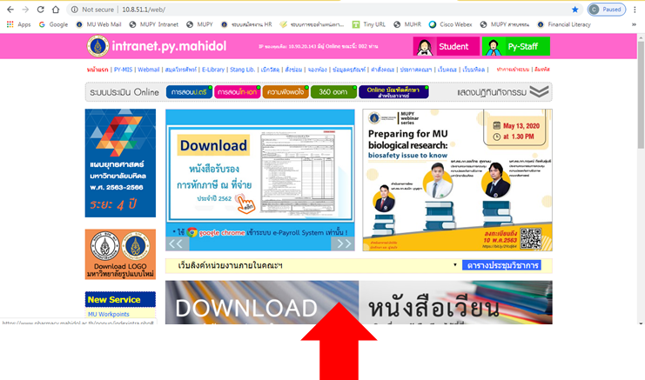

หน้า 1

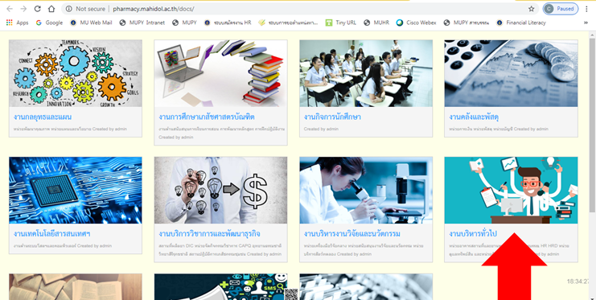

หน้า 2

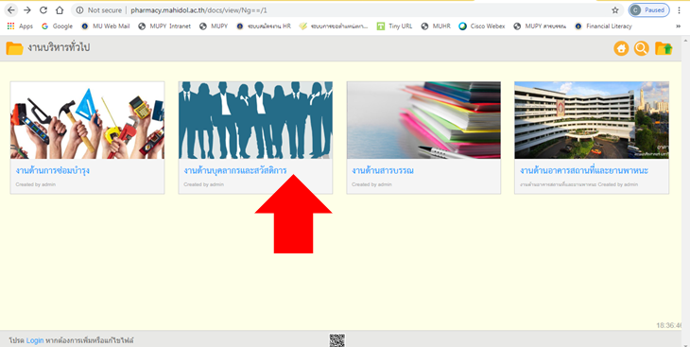

หน้า 3

หน้านี้ไม่ต้อง Print

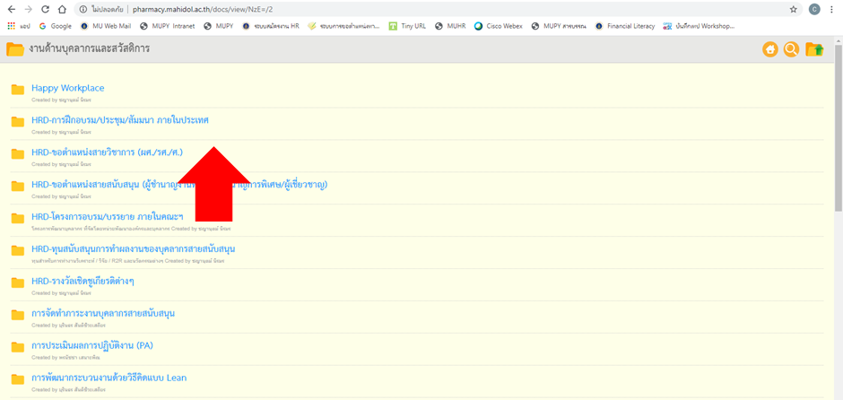
หน้า 4

คลิกที่ แบบฟอร์ม การขอแต่งตั้งให้ดำรงตำแหน่ง ผศ./รศ./ศ.
1.1 แบบคำขอตำแหน่งทางวิชาการ (แบบ ก.พ.อ. 03)
1.2 แบบแสดงหลักฐานการมีส่วนร่วมในผลงานทางวิชาการ
1.3 แบบสรุปข้อมูลผลงานทางวิชาการที่เสนอขอตำแหน่ง
1.4 แบบฟอร์มขอชี้แจงที่มาของรูปภาพและตารางในหนังสือ
1.5 แบบประเมินผลงานทางวิชาการและจริยธรรมและจรรยาบรรณทางวิชาการ โดยกรรมการผู้ทรงคุณวุฒิฯ มหาวิทยาลัยมหิดล

2. กรุณาส่งที่หน่วยทรัพยากรบุคคล ภายในวันสุดท้ายของแต่ละเดือน เพื่อเจ้าหน้าที่จะสามารถเสนอเรื่องเข้าที่ประชุมคณะอนุกรรมการพิจารณากลั่นกรองการขอตำแหน่งทางวิชาการ ได้ทันภายในเดือนถัดไป

3. หน่วยทรัพยากรบุคคล จะแจ้งผลการพิจารณาจากมติที่ประชุมฯ ภายใน 3 วัน

4. หลังการประชุม หากมีข้อแก้ไข ผู้ขอกำหนดตำแหน่งฯ ต้องดำเนินการแก้ไขให้แล้วเสร็จ ภายใน 30 วัน จากนั้นส่งที่หน่วยทรัพยากรบุคคล เพื่อเสนอเลขานุการคณะอนุกรรมการพิจารณากลั่นกรองการขอตำแหน่งทางวิชาการ ตรวจสอบความถูกต้อง ก่อนเสนอคณบดีลงนาม และดำเนินการจัดส่งไปยังมหาวิทยาลัยต่อไป

